

**BURSA ULUDAĞ ÜNİVERSİTESİ**

**BİLGİSAYAR MÜHENDİSLİĞİ**

**2023 – 2024 Eğitim Öğretim Yılı Bahar Dönemi**

**Görsel Programlama Bütünleme Projesi**

Bilgisayar Mühendisliği

Umut Can ORAL

032190063

032190063@ogr.uludag.edu.tr

**Ders Seçim Otomasyonu**

**ÖZET**

Bilgisayar Mühendisliği Fakültesi yüksek lisans ve doktora öğrencilerinin ders kayıtlarının takibini yapmak amaçlı kullanılacak bir yazılım projesi geliştirildi. Proje, öğrencilerin kayıt olabilecekleri dersleri görüntülemelerine, ders kayıt işlemlerini gerçekleştirmelerine olanak tanıyor. Sistem, hem öğrenciler hem de akademik personel tarafından kullanılabilir.

**GİRİŞ**

Bu rapor, Bilgisayar Mühendisliği Fakültesi yüksek lisans ve doktora öğrencilerinin ders

kayıtlarının takibini yapmak amacıyla tasarlanan bir yazılım projesinin detaylarını içermektedir.

**Sistem Tasarımı**

Bu proje, Bilgisayar Mühendisliği Fakültesi'ndeki lisans, yüksek lisans ve doktora öğrencilerinin ders kayıtlarını takip etmek için tasarlanmıştır. Projenin temel amacı, öğrenci ve öğretmen gibi farklı kullanıcı türleri için uygun bir arayüz sağlamak, veritabanı tasarımı ile verilerin düzenli ve güvenli bir şekilde saklanmasını sağlamaktır.

**•Kullanıcı Arayüzü Tasarımı,** projenin en önemli bölümlerinden biridir. Bu bölümde, öğrenci ve öğretmen için farklı arayüzler tasarlanacak ve kullanıcıların kolayca istedikleri bilgilere erişebilmesi sağlanacaktır. Arayüzlerin kullanımı kolay ve anlaşılır olacak, herhangi bir teknik bilgiye sahip olmayan kullanıcılar bile sistemi rahatlıkla kullanabileceklerdir.

**•Veritabanı Tasarımı,** projenin diğer önemli bölümüdür. Bu bölümde, öğrenci, öğretmen ve personel gibi farklı kullanıcı türlerine ait verilerin düzenli ve güvenli bir şekilde saklanması sağlanacaktır. Veritabanı tasarımı, kullanıcıların verilerini kolayca arayabilmesi ve güncelleyebilmesi için optimize edilecektir.

* **Kullanıcı Arayüzü Tasarımı**

Kullanıcı Arayüzü Tasarımı, Ders Takip Sistemi'nin önemli bir parçasıdır. Bu kısım, öğrenci, ve öğretmen kullanıcıları için arayüzleri içerir. Arayüz, C# ve .NET programlama dilleri kullanılarak geliştirilmiştir.

**1. Loading Ekranı ve Ana Sayfa:**

Loading Ekranı ve Ana Sayfa, kullanıcıların sisteme hızlı ve kolay bir şekilde erişim sağlamalarını ve gerekli bilgilere erişerek işlemlerini gerçekleştirmelerini sağlamak amacıyla tasarlanmış önemli bileşenlerdir.

tasarım içeren bir resim

Açıklama otomatik olarak oluşturuldu

**Loading Ekranı:**

Loading ekranı, kullanıcının beklemesini engelleyerek sistemin yüklenme sürecini gösteren bir ekran tasarımıdır.

**Ana Sayfa:**

Ana Sayfa, Ders Takip Sistemi'nin başlangıç noktasıdır ve kullanıcıların karşılaştığı ilk sayfadır. Ana sayfa üzerinde kullanıcıları yönlendirmek için bir navbar (navigasyon çubuğu) bulunur. Bu navbar, kullanıcılara farklı sekmeler

arasında geçiş yapma imkanı sunar. Örneğin, "Ana Sayfa" seçeneği kullanıcıyı ana sayfaya yönlendirirken, "Duyurular" seçeneği duyuruların bulunduğu sayfaya yönlendirir. Benzer şekilde, "Etkinlikler" seçeneği etkinliklerin bulunduğu sayfaya yönlendirir ve "Hakkında" seçeneği ise sistem hakkında bilgilendirme içeriği sunan bir sayfaya yönlendirir.

metin, ekran görüntüsü, çevrimiçi reklamcılık, yazılım içeren bir resim

Açıklama otomatik olarak oluşturuldu

●

●

●

metin, ekran görüntüsü, yazılım, yazı tipi içeren bir resim

Açıklama otomatik olarak oluşturuldu

Ana sayfa üzerinde bir navigasyon çubuğu (navbar) bulunmalıdır.

Navbar, kullanıcılara ana sayfa, duyurular, etkinlikler, hakkında gibi sekmeleri seçme imkanı sunar.

Giriş yapma işlemi için "Giriş" butonu vardır.

metin, ekran görüntüsü, web sitesi, web sayfası içeren bir resim

Açıklama otomatik olarak oluşturuldu

metin, ekran görüntüsü, yazılım, yazı tipi içeren bir resim

Açıklama otomatik olarak oluşturuldu**2. Giriş Sayfası:**

Giriş yapma işlemi için "Giriş" butonu, kullanıcının sisteme erişim sağlaması için gereken bir adımdır. Kullanıcı, öğrenci veya öğretmen olarak sisteme giriş yapabilir. Giriş yapma butonuna tıklandığında kullanıcıya giriş yapma seçenekleri sunulur, kullanıcı numarası ve şifresini girerek sisteme giriş yapabilir. Bu şekilde kullanıcı, kendi hesabına erişerek öğrenci veya öğretmen arayüzüne yönlendirilir ve ilgili işlemleri gerçekleştirebilir.

**3. Öğrenci Arayüzü:**

Öğrenci arayüzü, öğrencilerin kişisel bilgilerini ve kayıtlı derslerini görüntülemelerini sağlar. Ayrıca, öğrenciler akademik ilerlemelerini takip edebilirler. Bu arayüz, öğrencilerin derslerinin detaylarını ve ders programlarını gösterir.

metin, ekran görüntüsü, sayı, numara, yazı tipi içeren bir resim

Açıklama otomatik olarak oluşturuldumetin, ekran görüntüsü, yazılım, bilgisayar simgesi içeren bir resim

Açıklama otomatik olarak oluşturuldu

**4. Öğretmen Arayüzü:**

Ders Takip Sistemi'ne giriş yapan öğretmenlerin kişisel bilgilerini görüntüleyebildiği ve yönetebildiği bir bölümdür. Bu arayüzde öğretmenlerin adı, numarası, bölümü gibi kişisel bilgileri yer alır ve güncellenebilir. Ayrıca, öğretmenin verdiği derslerin bir listesi sunulur, bu listede ders adları, ders kodları, ders saatleri gibi ilgili bilgiler bulunur. Öğretmen arayüzünde ayrıca ders aldığı öğrencilerin listesi de görüntülenir.

metin, ekran görüntüsü, sayı, numara, yazı tipi içeren bir resim

Açıklama otomatik olarak oluşturuldumetin, ekran görüntüsü, yazılım, bilgisayar simgesi içeren bir resim

Açıklama otomatik olarak oluşturuldu

**Use Caseler**

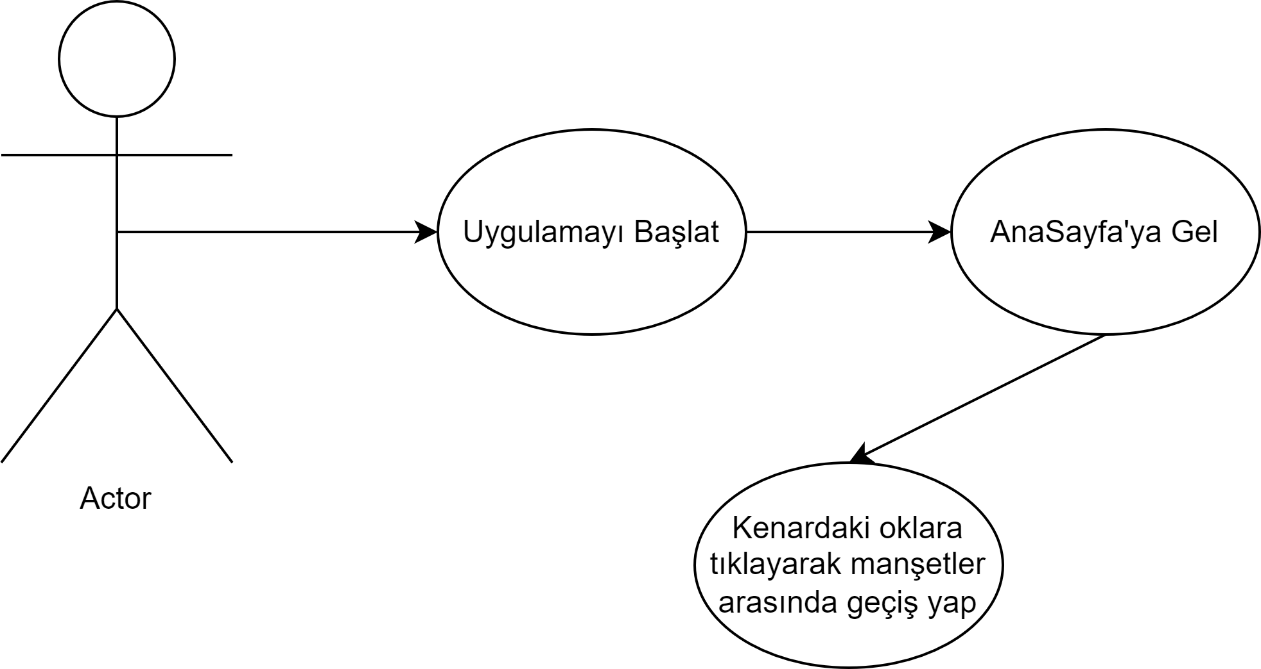

**Use Case:** Uygulamanın açılışı

**Scope:** Kullanıcı

**Level:** Kullanıcı

**Primary Actor:** Kullanıcı

**Success Guarantee:** Bu use case tamamlandığında kullanıcı AnaSayfa’yı bir sıkıntı yaşamadan görüntülebiliyor olmalı ve manşetler arasında geçiş yapabilmelidir.

**Ana başarı senaryosu:**

1. Kullanıcı uygulamayı başlatır.
2. Kullanıcı “AnaSayfa” sayfasına yönlendirilir.
3. Burada önemli haberler hakkında yayınlanan manşetleri görebilir.

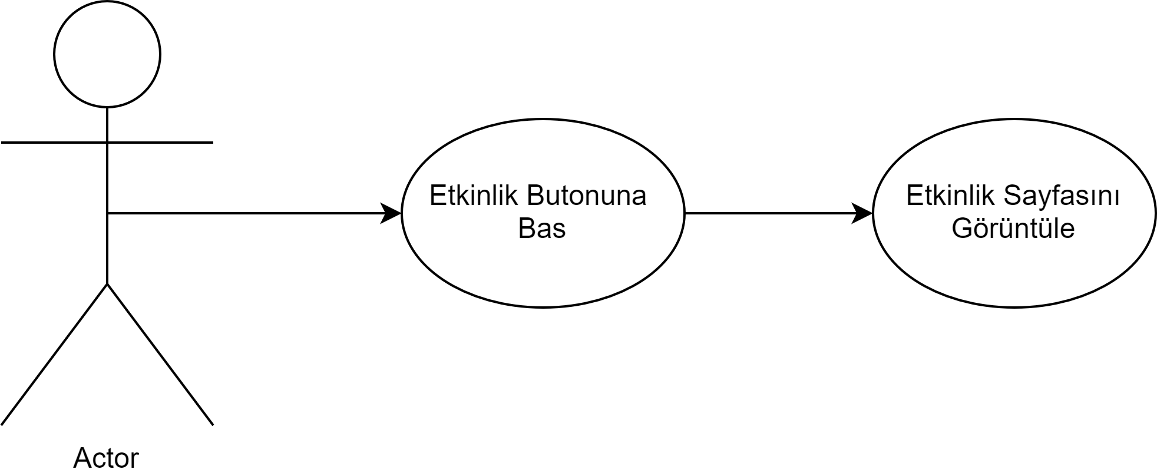

**Use Case:** Etkinlik Sayfasının açılışı

**Scope:** Etkinlik

**Level:** Kullanıcı

**Primary Actor:** Kullanıcı

**Ön Koşul:** Uygulamanın açılmış olması

**Success Guarantee:** Bu use case tamamlandığında kullanıcı sayfada bulunan etkinlikleri görüntüleyebilmelidir.

**Ana başarı senaryosu:**

1. Kullanıcı üst menüde bulunan “Etkinlikler” butonuna tıklar.
2. Etkinlikler sayfasına yönlendirilir ve mevcut etkinlikleri görüntüler.

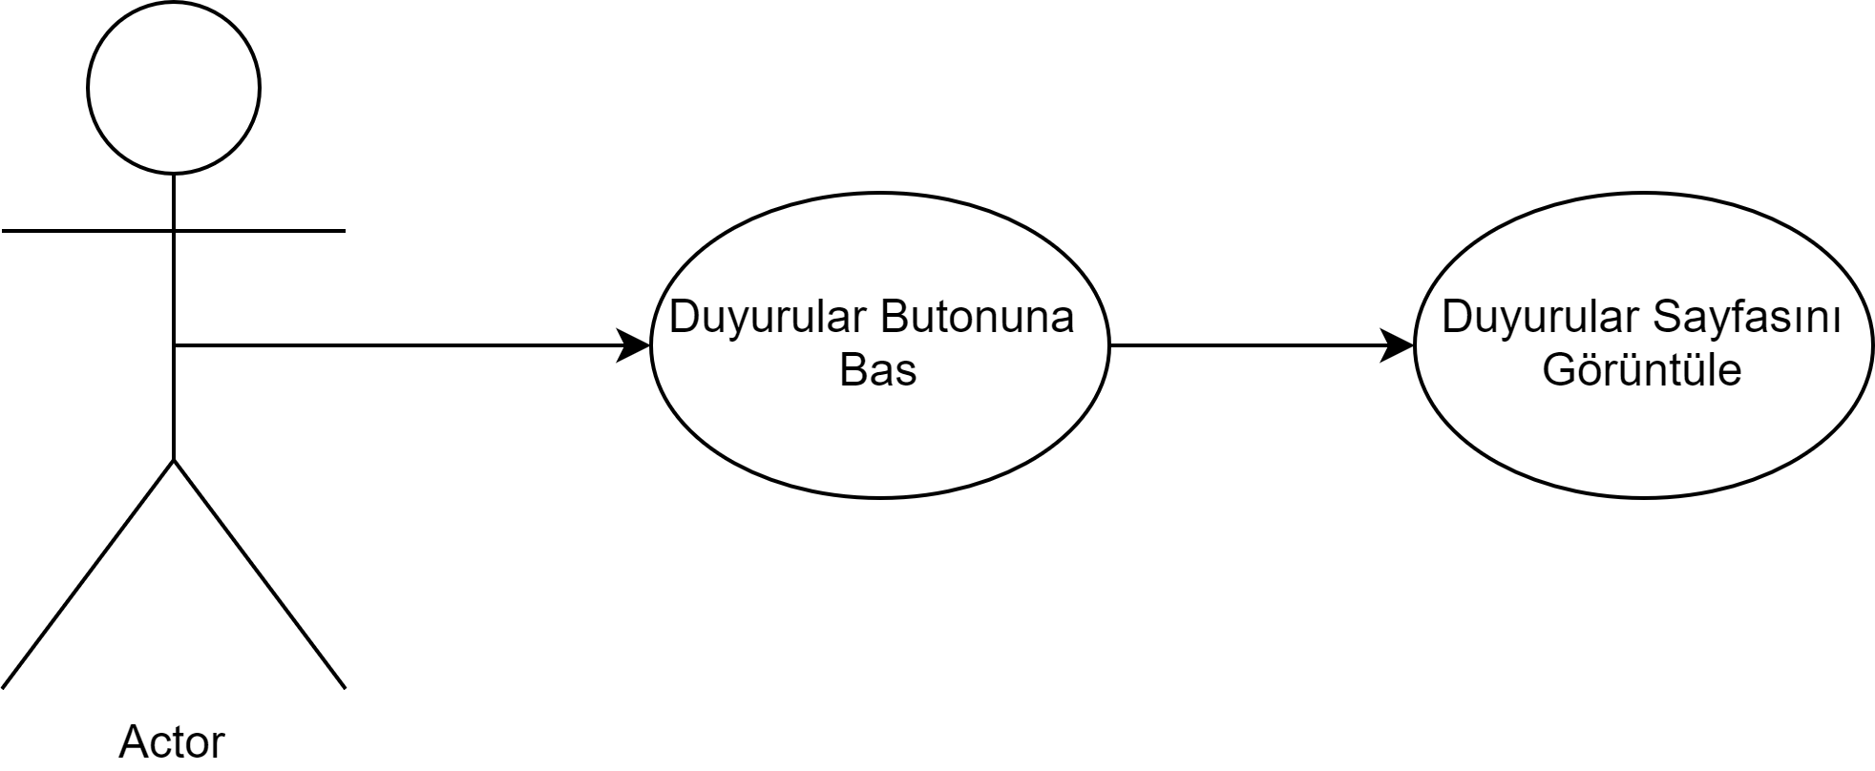

**Use Case:** Duyurular Sayfasının Açılması

**Scope:** Duyurular

**Level:** Kullanıcı

**Primary Actor:** Kullanıcı

**Ön Koşul:** Uygulamanın açılmış olması

**Success Guarantee:** Bu use case tamamlandığında kullanıcı sayfada bulunan duyuruları görüntüleyebilmelidir.

**Ana başarı senaryosu:**

1. Kullanıcı üst menüde bulunan “Duyurular” butonuna tıklar.
2. Duyurular sayfasına yönlendirilir ve mevcut duyuruları görüntüler.

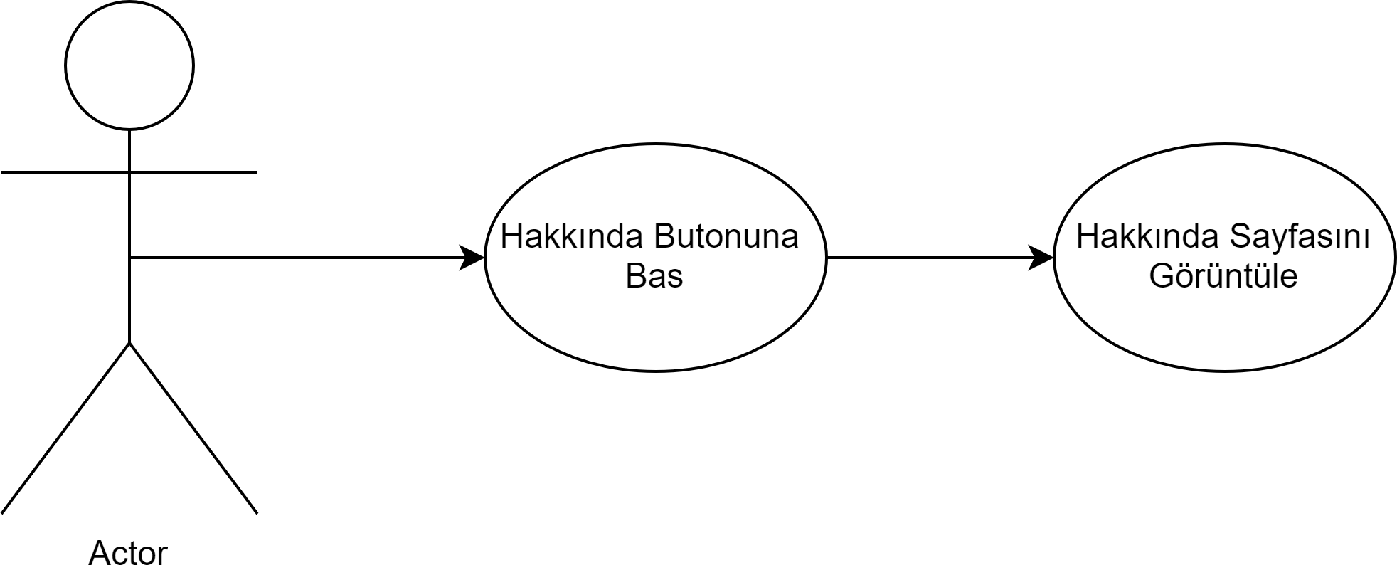

**Use Case:** Hakkında Sayfasının Açılması

**Scope:** Bilgilendirme

**Level:** Kullanıcı

**Primary Actor:** Kullanıcı

**Ön Koşul:** Uygulamanın açılmış olması

**Success Guarantee:** Bu use case tamamlandığında kullanıcı sayfada bulunan bilgilendirmeleri görüntüleyebilmelidir.

**Ana başarı senaryosu:**

1. Kullanıcı üst menüde bulunan “Hakkında” butonuna tıklar.
2. Hakkında sayfasına yönlendirilir ve bulunan bilgileri görüntüler.

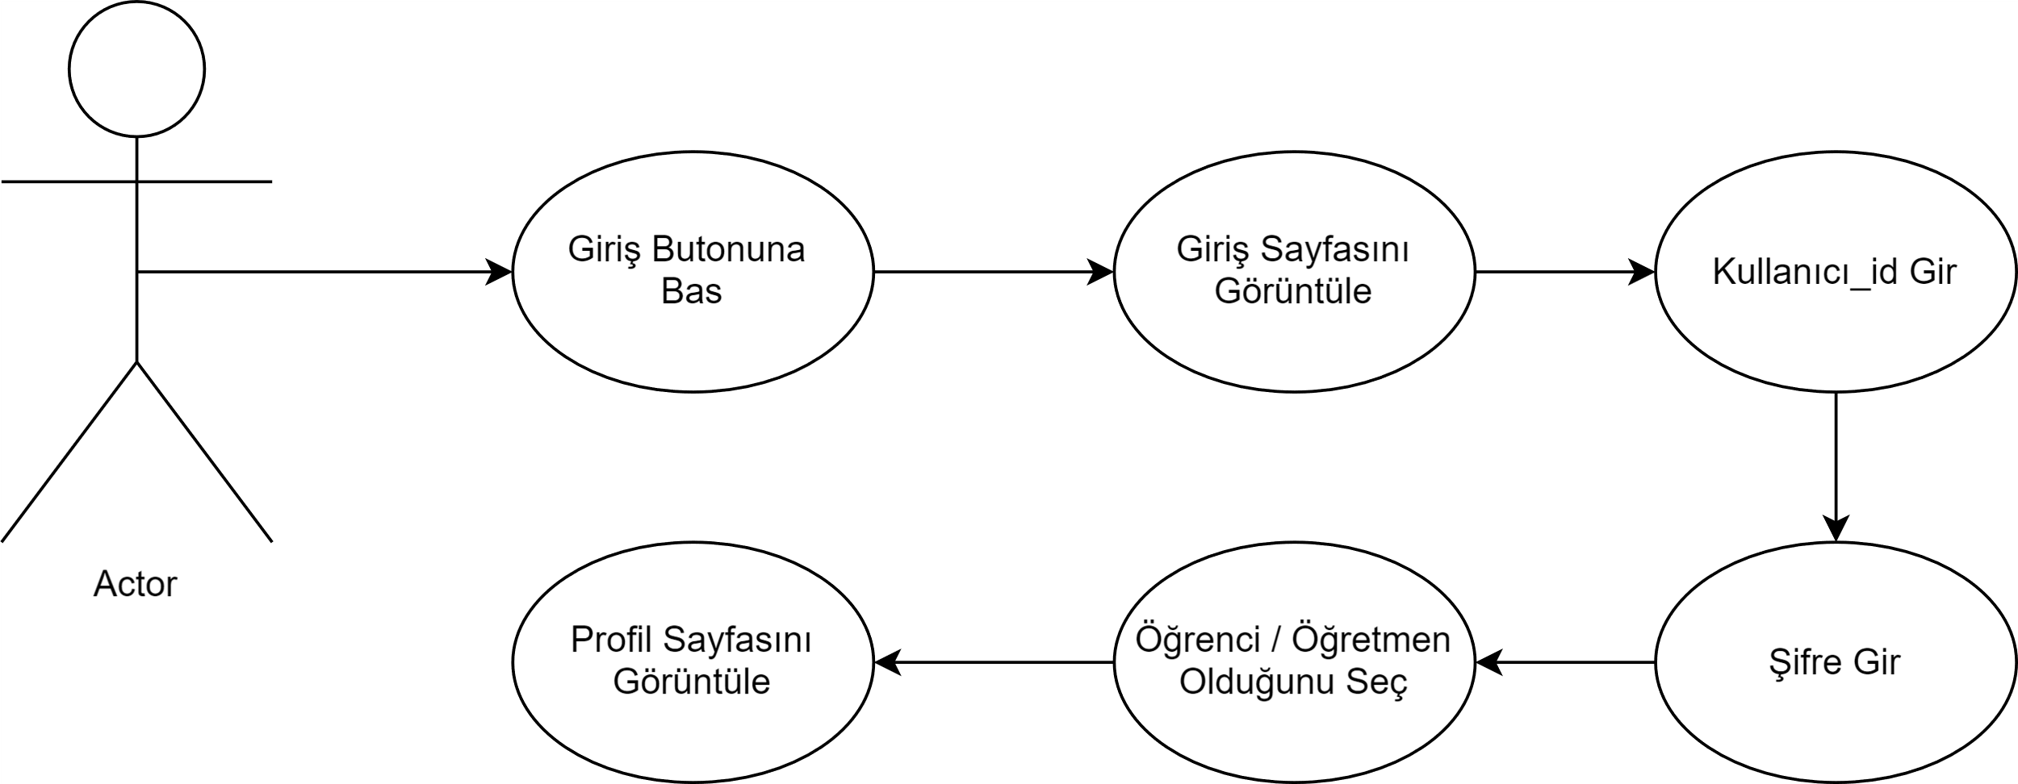

**Use Case:** Giriş Yapmak

**Scope:** Kullanıcı

**Level:** Kullanıcı

**Primary Actor:** Kullanıcı

**Ön Koşul:** Kullanıcının giriş bilgilerinin veritabanında kayıtlı olması.

**Success Guarentee:** Bu use case tamamlandığında kullanıcı kendi profil sayfasını görüntüleyebilmelidir.

**Ana başarı senaryosu:**

1. Kullanıcı üst menüde bulunan “Giriş” butonuna tıklar.
2. Giriş sayfasına yönlendirilir.
3. Kullanıcı id’sini girer.
4. Şifresini girer.
5. Öğrenci mi yoksa öğretmen mi olduğunu seçer.
6. Giriş yapar.
7. Profil sayfasına yönlendirilir.

**Extensions:**

1. Kullanıcı yanlış bilgi girerse,
2. Kullanıcı bilgilerinden birini yanlış girer.
3. Sistem böyle bir kişinin kayıtlı olmadığını söyleyen bir message box gösterir.
4. Kullanıcı bilgilerini doğru girmeyi dener.

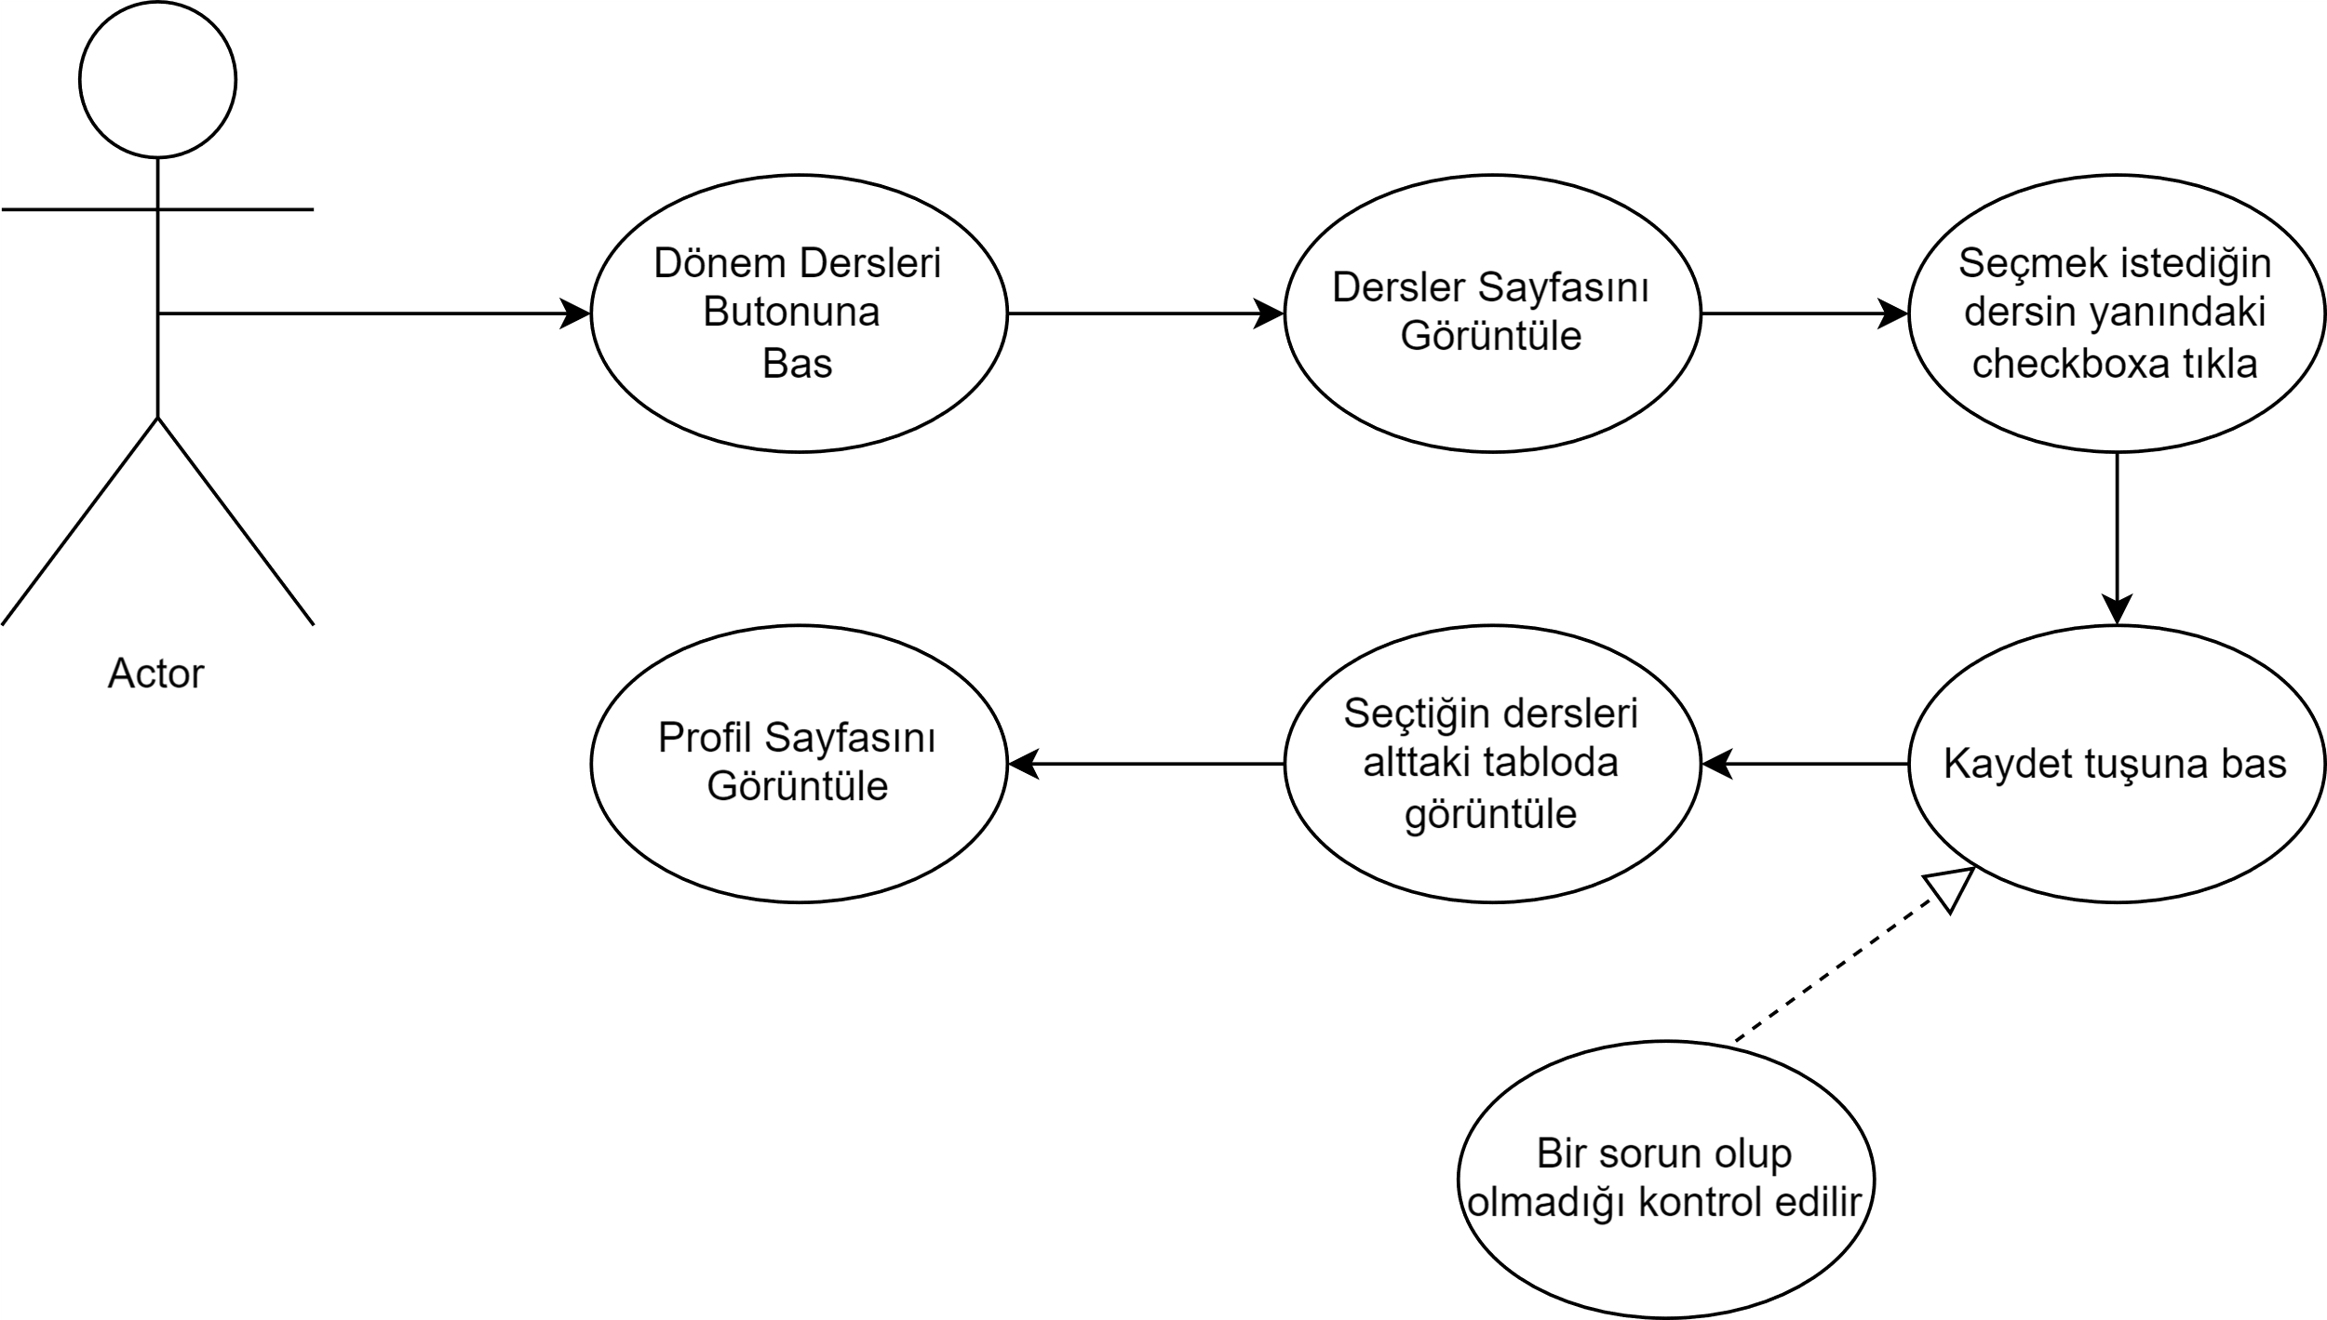

**Use Case:** Ders seçimi

**Scope:** Ders

**Level:** Kullanıcı

**Primary Actor**: Kullanıcı

**Ön Koşul:** Kullanıcının öğrenci olarak sisteme giriş yapmış olması gerekmektedir.

**Success Guarentte:** Kullanıcı seçtiği dersleri altta bulunan derslerim tablosunda görüntüleyebilmelidir.

**Ana Başarı Senaryosu:**

1. Kullanıcı profil sayfasında bulunan sol menüdeki dönem dersleri butonuna tıklar.
2. Kendisinin seçebileceği dersleri yukarıdaki tabloda görüntüler.
3. Seçmek istediği derslerin yanındaki kutucuğa tıklar.
4. Kaydet tuşuna basar.
5. Seçtiği dersleri alttaki tabloda görüntüler

**Extensions:**

a. Kullanıcının kredisi seçtiği dersleri almaya yetmeyebilir,

1. Kullanıcı dersleri seçer.

2. Kaydet butonuna basar.

3. Kredisinin yetmediğine dair bir uyarı alır.

4. Tekrardan ders seçimi yapar.

b. Kullanıcının seçtiği dersler çakışıyor olabilir,

1. Kullanıcı dersleri seçer.

2. Kaydet butonuna basar.

3. Derslerin çakıştığına dair bir uyarı alır.

4. Tekrardan ders seçimi yapar.

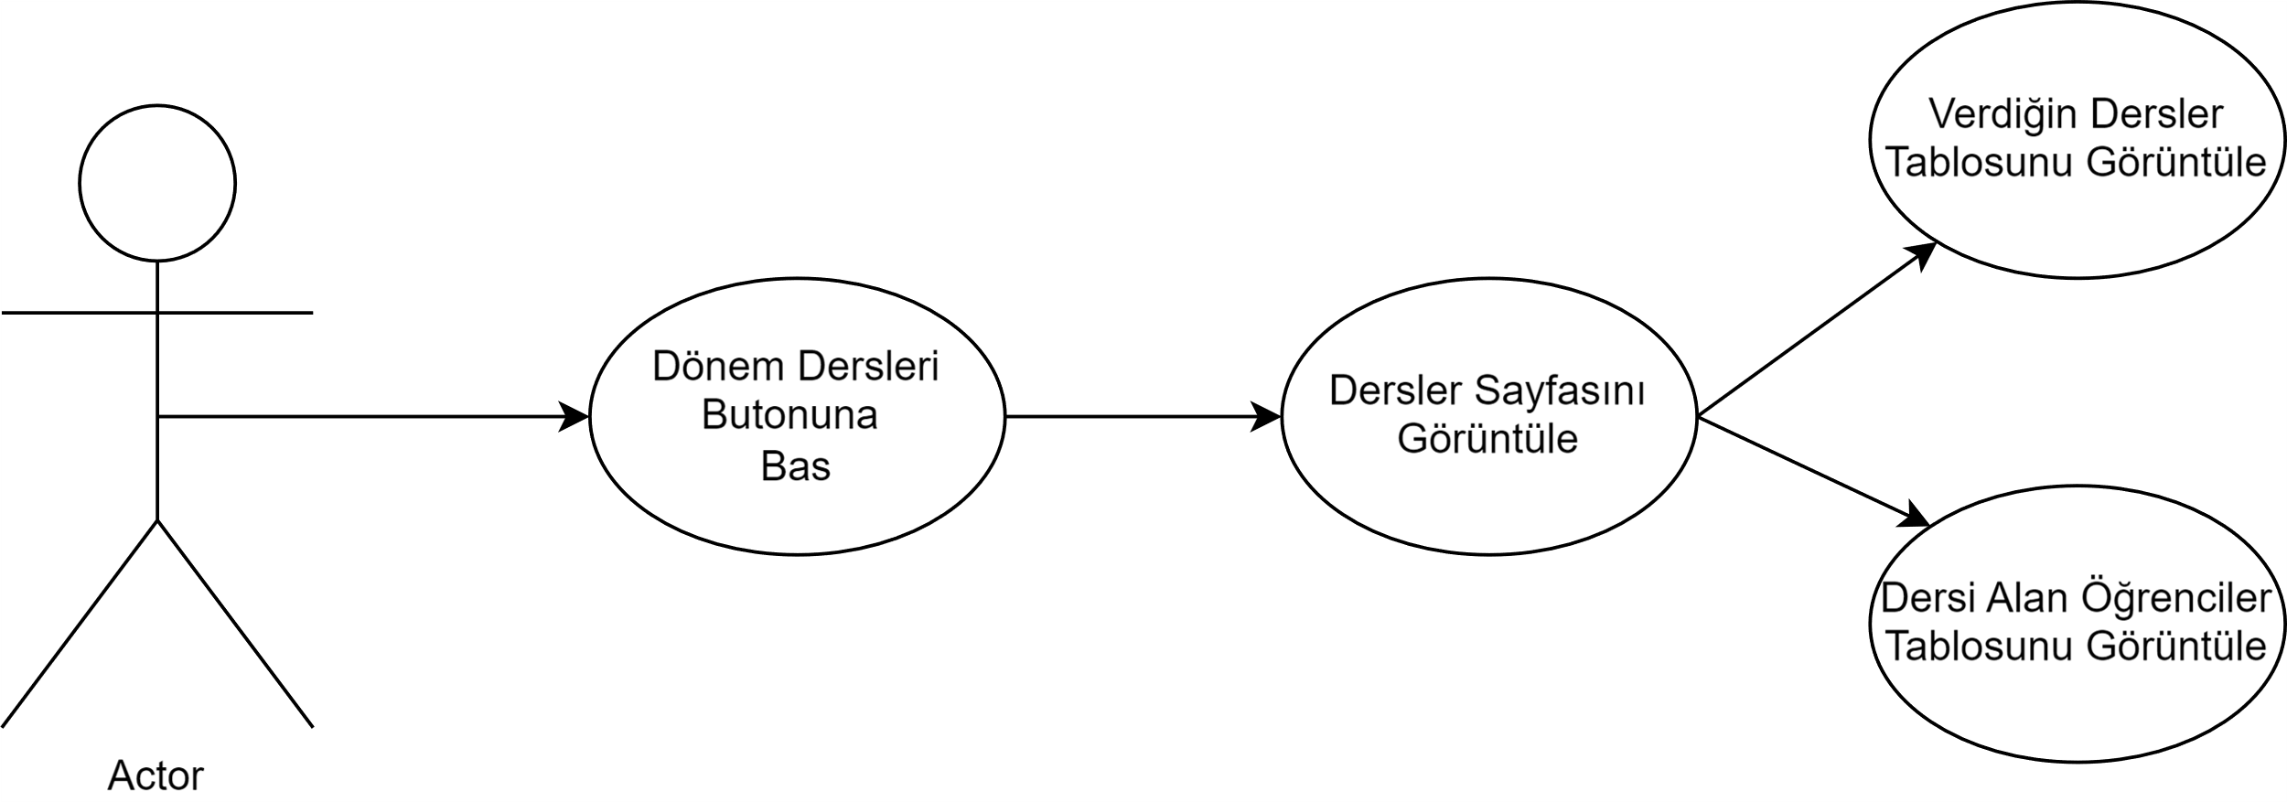

**Use Case:** Verilen dersi ve alan öğrencileri görüntüleme

**Scope:** Ders

**Level:** Kullanıcı

**Primary Actor:** Kullanıcı

**Ön Koşul:** Kullanıcının öğretmen olarak sisteme giriş yapmış olması gerekmektedir.

**Success Guarentte:** Kullanıcı verdiği dersleri altta bulunan derslerim tablosunda ve bu dersleri alan öğrencileri alttaki tabloda görüntüleyebilmelidir.

**Ana Başarı Senaryosu:**

1. Kullanıcı profil sayfasında bulunan sol menüdeki dönem dersleri butonuna tıklar.
2. Kendisinin verdiği dersleri yukarıdaki tabloda görüntüler.
3. Verdiği dersleri alan öğrencileri ise üstteki tabloda görüntüler.

**Class Diyagramı**

